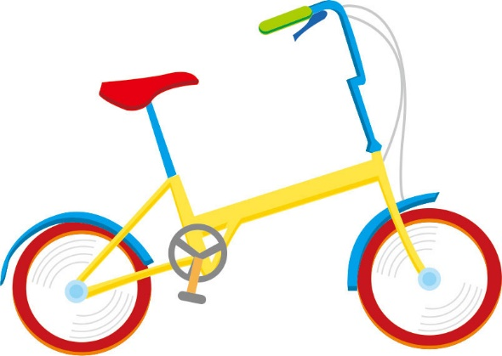
作者：Billy

腳踏呀車快快飛，
遇車變到塞烏龜，
後面小狗一直追，
越騎越快像在飛。

